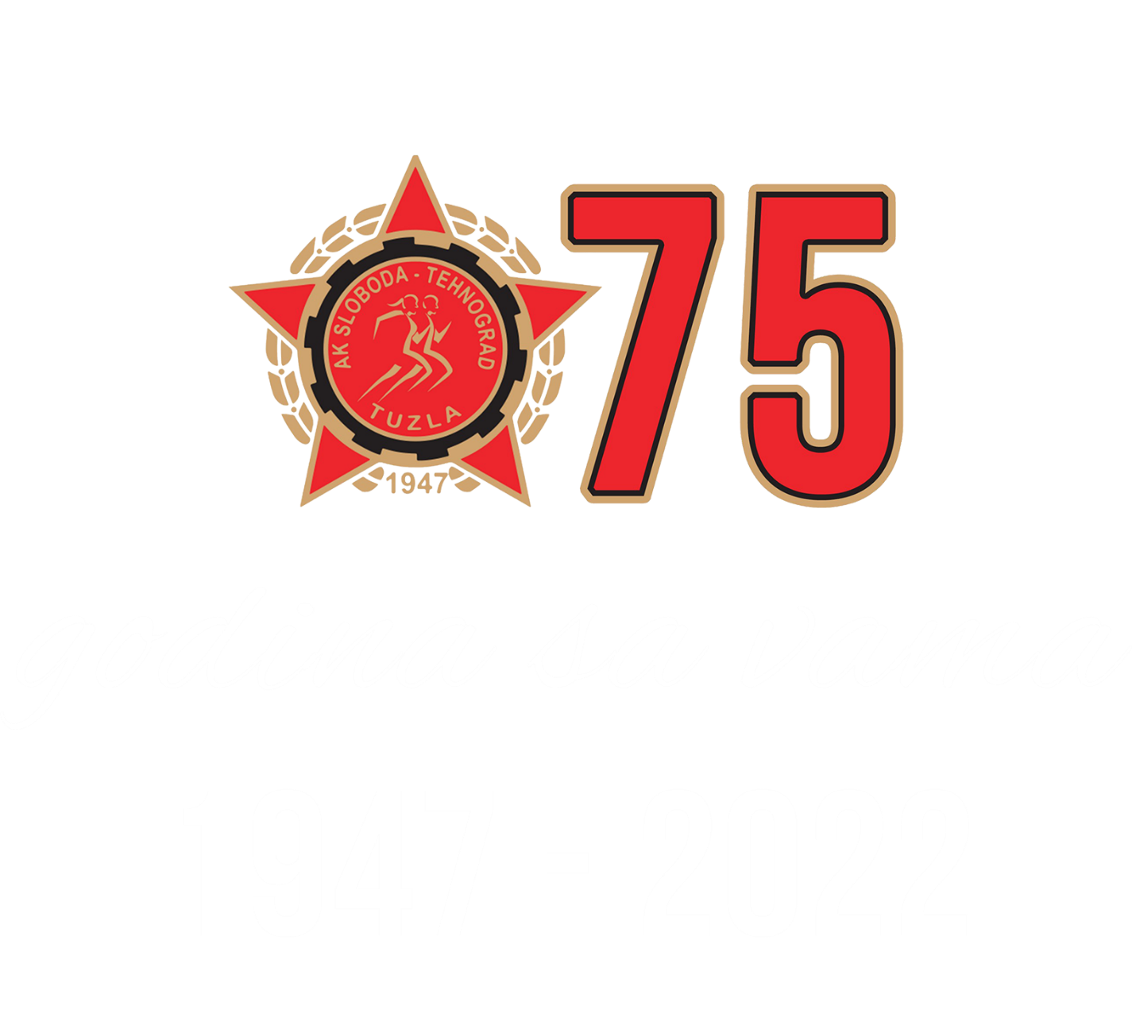

EKIPNO PRVENSTVO BOSNE I HERCEGOVINE ZA MLAĐE JUNIORE I MLAĐE JUNIORKE

www.akslobodatehnograd.ba

KLUBOVI UČESNICI

AK “CROSS” BRČKO
AK “NOVI GRAD” SARAJEVO
AK “SARAJEVO” SARAJEVO
AK “SLOBODA TEHNOGRAD” TUZLA
AK “ZENICA” ZENICA
AK “ZVORNIK” ZVORNIK

SATNICA

15:30 | 100 M PREPONE | DALJ (Ž) | KLADIVO (M+Ž) | KUGLA (M)
15:40 | 110 M PREPONE
15:45 | 100 M (Ž) | VIS (Ž) | KOPLJE (Ž)
15:50 | 100 M (M) | DALJ (M) |  | KUGLA (Ž)
16:00 | 400 M (Ž)
16:05 | 400 M (M) |  | KOPLJE (M)
16:15 | 800 M (Ž)
16:25 | 800 M (M) | VIS (M)
16:35 | 1500 M (Ž)
16:45 | 1500 M (M)
17:00 | 2000 M SC (Ž)
17:15 | 2000 M SC (M)
17:25 | 4X100 M (Ž)
17:30 | 4X100 M (M)

- PRIJEMNA KANCELARIJA 15 MINUTA PRIJE POČETKA DISCIPLINE

100 METARA MLAĐE JUNIORKE
STAZA | PREZIME I IME | KLUB | REZULTAT | PLASMAN | BODOVI
2 | IRNA KAPKOVIĆ | NGS | 13:14 | 2 | 3
3 | BAN UNA | SAR | 12:75 | 1 | 4
4 | MEŠKOVIĆ EMA | SLT | 13:87 | 4 | 1
5 | PERTOVIĆ JANA | ZVO | 13:79 | 3 | 2

100 METARA MLAĐI JUNIORI
STAZA | PREZIME I IME | KLUB | REZULTAT | PLASMAN | BODOVI
2 | AHMED MURATOVIĆ | NGS | 11:24 | 1 | 3
3 | TOLIĆ ADRIAN | SAR | 11:67 | 3 | 1
4 | DŽINIĆ ALIJA | SLT | 11:32 | 2 | 2

100 METARA PREPONE MLAĐE JUNIORKE
STAZA | PREZIME I IME | KLUB | REZULTAT | PLASMAN | BODOVI
2 | MAŠA GARIĆ | NGS | 14:59 | 1 | 4
3 | KARLOVIĆ RENEA | SAR | 15:80 | 2 | 3
4 | ANĐELA KRSTIĆ | ZVO | 20:77 | 3 | 2
5 | NUDŽEJMA VRABAC | SLT | 21:30 | 4 | 1

110 METARA PREPONE MLAĐI JUNIORI
STAZA | PREZIME I IME | KLUB | REZULTAT | PLASMAN | BODOVI
2 | ARJAN KOLOŠ | NGS | 20:14 | 3 | 1
3 | MILICIJA ARIAN | SAR | 16:04 | 1 | 3
4 | PAŠIĆ SELVER | SLT | 19:76 | 2 | 2

400 METARA MLAĐE JUNIORKE
STAZA | PREZIME I IME | KLUB | REZULTAT | PLASMAN | BODOVI
2 | AJLA MIRVIĆ | NGS | 1:05,75 | 3 | 2
3 | DORA MARIĆ | SAR | 1:05,41 | 2 | 3
4 | MEŠKOVIĆ EMA | SLT | 1:02,33 | 1 | 4
5 | ANĐELA KRSTIĆ | ZVO | 1:15,28 | 4 | 1

400 METARA MLAĐI JUNIORI
STAZA | PREZIME I IME | KLUB | REZULTAT | PLASMAN | BODOVI
2 | HODŽIĆ EMRAH | NGS | 55:04 | 2 | 2
3 | LOMIGORA MAK | SAR | DNF
4 | MUSIĆ BAKIR | SLT | 52:79 | 1 | 3

800 METARA MLAĐE JUNIORKE
STAZA | PREZIME I IME | KLUB | REZULTAT | PLASMAN | BODOVI
2 | AJNA HASAKOVIĆ | NGS | 2:36,34 | 2 | 3
3 | KOZLJAK SAMRA | SAR | 2:34,61 | 1 | 4
4 | VRABAC NUDŽEJMA | SLT | 3:03:06 | 3 | 2
5 | ĐORĐIĆ MILICA | ZVO | 3:30:02 | 4 | 1

800 METARA MLAĐI JUNIORI
STAZA | PREZIME I IME | KLUB | REZULTAT | PLASMAN | BODOVI
2 | ALI KARAICA | NGS | 2:07,46 | 1 | 3
3 | DUPOVAC OMAR | SAR | 2:26,70 | 3 | 1
4 | DŽINIĆ ENES | SLT | 2:08,05 | 2 | 2

1500 METARA MLAĐE JUNIORKE
STAZA | PREZIME I IME | KLUB | REZULTAT | PLASMAN | BODOVI
2 | LAMIJA JORDAMOVIĆ | NGS | 6:39,54 | 1 | 4
3 | ŠABETA MERJEM | SAR | 6:53,82 | 3 | 2
4 | KAMERIĆ NEJLA | SLT | 6:41,02 | 2 | 3
5 | VASILJEVIĆ SARA | ZVO | 7:46,35 | 4 | 1

1500 METARA MLAĐI JUNIORI
STAZA | PREZIME I IME | KLUB | REZULTAT | PLASMAN | BODOVI
2 | KREMO ALIJA | NGS | 5:51,90 | 3 | 1
3 | ČELAN DARIO | SAR | 5:04,01 | 1 | 3
4 | MATUZOVIĆ LUKA | SLT | 5:28,88 | 2 | 2

2000 METARA SC MLAĐE JUNIORKE
STAZA | PREZIME I IME | KLUB | REZULTAT | PLASMAN | BODOVI
2 | ADELA MUTAPČIĆ | NGS | 10.05,79 | 3 | 2
3 | COCALIC HANA | SAR | 9:05,74 | 2 | 3
4 | HASANBAŠIĆ ELMA | SLT | 7:39,70 | 1 | 4
5 | TAMARA HAJDUKOVIĆ | ZVO | 13:10,86 | 4 | 1

2000 METARA SC MLAĐI JUNIORI
STAZA | PREZIME I IME | KLUB | REZULTAT | PLASMAN | BODOVI
2 | CALEB GREANWEACH | NGS | 6:24,09 | 1 | 3
3 | BANDIĆ AHMED | SAR | 9:10,03 | 3 | 1
4 | ŠARIĆ ADEM | SLT | 7:54,85 | 2 | 2

SKOK U DALJ MLAĐE JUNIORKE
RB | PREZIME I IME | KLUB | REZULTAT | PLASMAN | BODOVI
1 | MAŠA GARIĆ | NGS | 5,32 | 2 | 3
2 | EMINA OMANOVIĆ | SAR | 5,95 | 1 | 4
3 | MURATOVIĆ ISMIHAN | SLT | 4,42 | 3 | 3
4 | LEA GAJIĆ | ZVO | 4,41 | 4 | 1

SKOK U DALJ MLAĐI JUNIORI
RB | PREZIME I IME | KLUB | REZULTAT | PLASMAN | BODOVI
1 | HODŽIĆ EMRAH | NGS | 5,69 | 2 | 2
2 | DUPOVAC OMAR | SAR | 6,08 | 1 | 3
3 | DŽINIĆ ENES | SLT | 5,64 | 3 | 1

SKOK U VIS MLAĐE JUNIORKE
RB | PREZIME I IME | KLUB | REZULTAT | PLASMAN | BODOVI
1 | MEHIĆ HALIMA | NGS | 140 | 2 | 2,5
2 | KOŽLJAK SAMRA | SAR | 150 | 1 | 4
3 | MURATVIĆ ISMIHAN | SLT | 135 | 4 | 1
4 | LEA GAJIĆ | ZVO | 140 | 2 | 2,5

SKOK U VIS MLAĐI JUNIORI
RB | PREZIME I IME | KLUB | REZULTAT | PLASMAN | BODOVI
1 | FEJSAL KARIĆ | NGS
2 | MILICIJA ARIAN | SAR
3 | IMŠIROVIĆ ADNAN | SLT
4 VK | HODŽIĆ SAMIR | NGS

KOPLJE MLAĐE JUNIORKE
RB | PREZIME I IME | KLUB | REZULTAT | PLASMAN | BODOVI
1 | LAMIJA SLATINA | NGS | 20,03 | 2 | 3
2 | TULIĆ EJLA | SAR | 24,71 | 1 | 4
3 | AMNA MUSIĆ | SLT | 13,01 | 4 | 1
4 | MAJA STEVANOVIĆ | ZVO | 15,44 | 3 | 3
5 VK | TRKULJA KRISTINA | CRO | 38,03 | VK

KOPLJE MLAĐI JUNIORI
RB | PREZIME I IME | KLUB | REZULTAT | PLASMAN | BODOVI
1 | KERIM ŠAHINAGIĆ | NGS | 21,53 | 3 | 1
2 | KASUM ADI | SAR | 36,82 | 1 | 3
3 | JAKUBOVIĆ HAMZA | SLT | 29,22 | 2 | 2
4 | GRBIĆ AMAR | SLT | 32,32 | VK

KUGLA MLAĐE JUNIORKE
RB | PREZIME I IME | KLUB | REZULTAT | PLASMAN | BODOVI
1 | LAMIJA SLATINA | NGS | 8,04 | 3 | 2
2 | DŽENISA GUSINAC | SAR | 12,81 | 1 | 4
3 | MUSIĆ AMNA | SLT | 6,83 | 4 | 1
4 | PERTOVIĆ JANA | ZVO | 8,37 | 2 | 3

KUGLA MLAĐI JUNIORI
RB | PREZIME I IME | KLUB | REZULTAT | PLASMAN | BODOVI
1 | ANIS ĐOZO | NGS | 16,90 | 1 | 3
2 | LOMIGORA MAK | SAR | 10,42 | 2 | 2
3 | ŠEHIĆ TARIK | SLT | 9,85 | 3 | 1

KLADIVO MLAĐE JUNIORKE
RB | PREZIME I IME | KLUB | REZULTAT | PLASMAN | BODOVI
1 | EMA ISLAMOVIĆ | NGS | 12,70 | 4 | 1
2 | NAJLA PRAŠLJIVIĆ | SAR | 52,79 | 1 | 4
3 | KAMERIĆ NEJLA | SLT | 14,15 | 3 | 2
4 | ANĐELA STEVANOVIĆ | ZVO | 14,89 | 2 | 3

KLADIVO MLAĐI JUNIORI
RB | PREZIME I IME | KLUB | REZULTAT | PLASMAN | BODOVI
1 | ANIS ĐOZO | NGS | 28,98 | 1 | 3
2 | KOZIĆ MAK | SAR | 26,73 | 2 | 2
3 | ŠEHIĆ TARIK | SLT | 20,15 | 3 | 1
4 VK | ČANČAR MUHAMED | ZEN | DNS

ŠTAFETA 4X100 M MLAĐE JUNIORKE
RB | PREZIME I IME | KLUB | REZULTAT | PLASMAN | BODOVI
2 | AK NOVI GRAD | NGS | 51:66 | 2 | 3
3 | AK SARAJEVO | SAR | 49:82 | 1 | 4
4 | AK SLOBODA TEHNOGRAD | SLT | 57:01 | 3 | 2
5 | AK ZVORNIK | ZVO | 59:58 | 4 | 1

ŠTAFETA 4X100 M MLAĐI JUNIORI
RB | PREZIME I IME | KLUB | REZULTAT | PLASMAN | BODOVI
2 | AK NOVI GRAD | NGS | 46:69 | 3 | 1
3 | AK SARAJEVO | SAR | 46:19 | 2 | 2
4 | AK SLOBODA TEHNOGRAD | SLT | 45:09 | 1 | 3

UKUPNI PLASMAN JUNIORI
RB | KLUB | BODOVI | PLASMAN
1 | AK NOVI GRAD | 25 | 1
2 | AK SARAJEVO | 24 | 2
3 | AK SLOBODA TEHNOGRAD | 22 | 3

UKUPNI PLASMAN JUNIORKE
RB | KLUB | BODOVI | PLASMAN
1 | AK SARAJEVO | 42 | 1
2 | AK NOVI GRAD | 32,5 | 2
3 | AK SLOBODA TEHNOGRAD | 24 | 3
4 | AK ZVORNIK | 20,5 | 4

